台北市立松山高中九十六學年度第一學期高三地理科期末考試題卷
考試範圍：地理（三）全
班級： 座號： 姓名：
◎ 說明：本試題卷共56題，1~2題每題1分、3~22題每題1.5分、23~56題每題2分
本試題卷全部單選，無倒扣，請作答於電腦卡上。

壹‧單選題
1. 2007年12月23日阿里山森林鐵路慶祝96歲生日，林務局嘉義林管處為此辦了一場熱鬧的慶生活動，嘉義林管處也重申「阿里森林鐵路將繼續朝向登錄為世界遺產的目標邁進．」然就實際而言，阿里山地區目前面臨最嚴重也是爭取登錄較困難的是： (A)氣候狀況多變難以預期 (B)鄒族原住民抗爭活動激烈 (C)人工輔助的設備不夠完善 (D)土地不當使用造成景觀的破壞
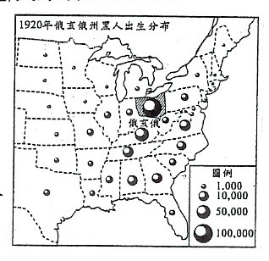
2. 右圖表示美國東部各州黑人分布，該圖屬於何種類型的統計地圖？ (A)圓餅
圖 (B)點子圖 (C)等值線圖 (D)區域密度圖
3. 科學家宣稱在2006年這一年中，在婆羅洲島發現了至少52種新物種，聯合
國多樣性大會於同年3月在巴西召開，以支持保護這座世界第三大島的物種
及其棲息地。該地區原始森林具有下列何種特色？ (A)根系深密 (B)軟木質材
(C)筆直少節 (D)數種單純
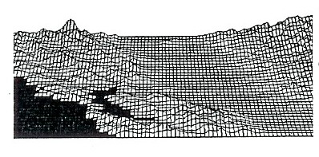
4.某生計畫做野柳岬「蕈岩的形成與岩性的關聯」研究，所擬定的研究步驟有：(甲)各種可能因子的影響力分析；(乙)野柳岬上蕈岩的觀察，為何上大下小；(丙)測量蕈岩的分布、大小和形狀；(丁)繪製地圖、剖面圖；(戊)假設：「此一形狀差異是由岩性所致」。就此課題，正確的科學方法研究順序是： (A)甲乙丙丁戊 (B)乙丙丁甲戊 (C)乙戊丙丁甲
(D)戊乙丙丁甲。
5. 請根據右圖特色，選出「錯誤」的選項？ (A)屬於網格式資料 (B)是數
值地形模型圖 (C)其屬性資料是高度 (D)我國採行每20公尺的抽樣方式
6. 榴櫣是熱帶水果，生長環境必須符合「乾溼不顯」，下列哪一項指標，最有助於農夫要選種此水果的降水依據？ (A)標準差 (B)中位數 (C)四分位差 (D)算術平均數
7. 某一個公車站牌位在地圖坐標（300 , 400），站牌高度250公分，靠站公車為3、8、18路，
站牌設立時間為01／09／2001，維修狀況為堪用。請問：在GIS中，何者為「空間資料」？
(A)（300 , 400）(B)250公分 (C)3、8、18路公車 (D)「堪用」
8. 下列有關台灣各地的天氣現象，有幾項最可能發生在冬季？ (甲)山谷地區的逆溫 (乙)嘉南平原午後雷陣雨 (丙)台東地區的焚風 (丁)新竹地區的九降風 (戊)恆春半島的落山風。正確的是： (A)丙丁戊 (B)甲丙丁 (C)乙丙丁 (D)甲丁戊
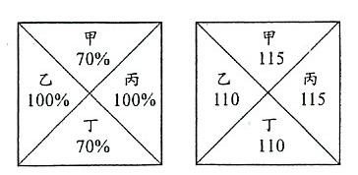
9. 某公司欲在甲 ~丁四區中設立銷售站，銷售該公司的健康食品「蠻牛」
給30~50歲辛苦工作的男性使用。若四區人數相當，其人口扶養比及男
女性別比如右圖，則哪一區為銷售站設立的最佳區位？ (A)甲 (B)乙
(C)丙 (D)丁
10. 美國軍方已發射24顆人造衛星作為全球定位系統的基礎。此GPS的用途
很多，可能包括下列：(甲)監控貨車；(乙)攔截入侵之飛彈；(丙)掌握警車位置；(丁)多媒體簡報系統；(戊)配備在有E-map的汽車內。正確的功能有幾項？ (A)甲乙丁 (B)甲丙戊
(C)乙丙丁 (D)乙丁戊

11. 地圖可分為普通地圖及主題地圖兩大類，此種分類方法是根據： (A)區域的大小 (B)投影方
法 (C)地圖內容 (D)製圖技術
12. 美國某都市地價最高附近的街道，其中甲街廓土地利用特徵敘述如下：甲街廓共1000坪，
有A、B、C、D四棟建築物，每棟建築物面積為200坪，其中A棟12層樓，有6層為商業
用地；B棟的10層樓中有5樓為商業用地；C、D二棟均8層樓高，且各有5層樓為商業活動用地。請問甲街廓之CBHI為何？ (A)55％ (B)4.2 (C)35％ (D)2.8
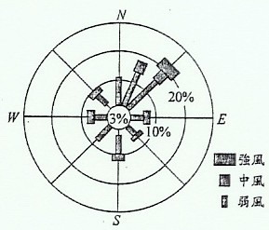
13. 國內第一座海洋型國家公園於已於2007/12/1掛牌成立，是我第七座國家國家公園。請問上述所指國家公園是：(A)蘭嶼達悟族國家公園 (B)馬告神木群國家公園 (C)澎湖柱狀玄武岩國家公園 (D)東沙環礁國家公園
14. 只考慮行星風系的影響下，依據右圖所呈現的資料判斷，此地區最有可
能位於： (A)0°N~10°N (B)40°N~60°N (C)0°S~10°S (D)40°S~60°S
15. 政府為保育環境，多鼓勵廠商產製綠色產品，遂有環保標章之設立。請
問各國標章多以圓形呈現，其背後所代表的涵義是： (A)圓圓滿滿 (B)天
涯若比鄰 (C)生命源源不息 (D)我們只有一個地球
16. 台灣評選出的國家級地形景觀有：玉山主峰、大霸尖山、太魯閤峽谷、龜山島、野柳岬、清
水斷崖、月世界泥岩惡地、烏山頂泥火山、火炎山礫岩惡地、雪山圈谷(昔日冰斗所在)等十
處。請問：此十景中位於國家公園範圍內的地形景觀共有幾處？ (A)3 (B)4 (C)5 (D)6
17. 水蜜桃作物的種植條件如下：(甲)地勢高地位於100至200公尺間 (乙)年均溫要低於20℃
(丙)土壤性質為黑土 (丁)年雨量需小於500㎜。藉由疊圖分析，阿水伯在下圖(一)的癸地內找
一塊最適宜耕地來種水蜜桃，請問此耕地的面積大約為多少平方公里？ (A)0.2 (B)0.4
(C)0.6 (D)0.8
18. 某研究生透過篩分方法進行土壤顆粒分組。其步驟如下：將充分乾燥和分散後的土壤樣本，
倒入ㄧ個多孔徑篩子所構成的分析器中，透過儀器反覆的震動，達到顆粒分離的目的，如下
圖(二)所示。請問圖中何者土壤質地最有可能為為黏質土壤？ (A)甲 (B)乙 (C)丙 (D)丁
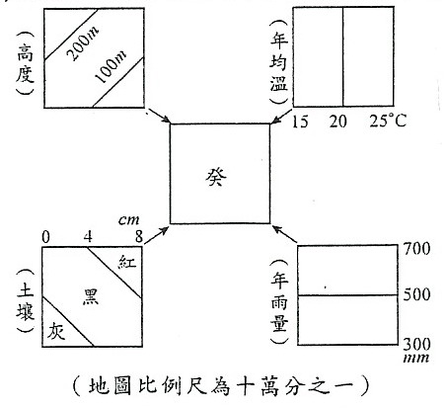
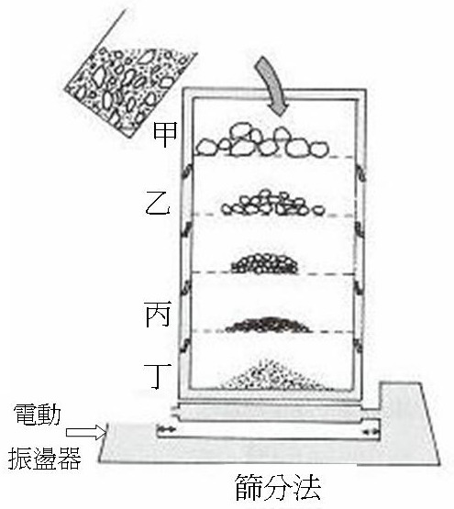
圖 圖 圖三
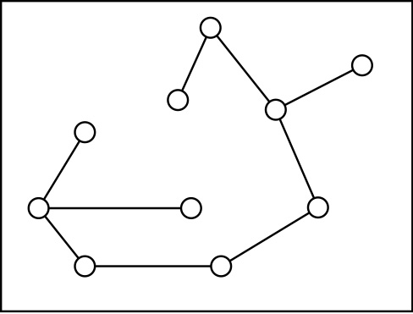
一 二

19. 上圖(三)為某地的交通網路圖，若計算γ指數後，界定當0＜γ＜30％代表交通狀況為「差」、
30 ％＜γ＜60％為「普通」、60％＜γ＜90％為「佳」、90％＜γ＜100％為「完美」。則以γ值
測定其網路特色為 (A)差 (B)佳 (C)普通 (D)完美
20. 下組資料是甲～丁四區，10年間移入率對出生率所做的相關分析。請根據表中資料判斷，何
者地區的移入率、出生率相關性高且移入者多以老年人口為主？ (A)甲 (B)乙 (C)丙 (D)丁
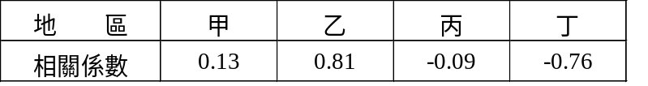

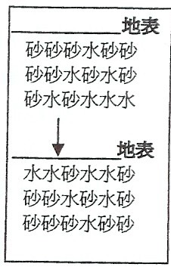
21. 在不考慮其他因素情況之下，右圖的變化，最有可能直接發生哪一種自然
災害？ (A)土石流 (B)土壤液化 (C)土壤鹽化 (D)水質優養化

22. 人類對於資源的認定充滿了主觀意識，認為可以滿足人類需求的物質才叫
資源，同時也受到文化及資源技術開採的考量。請問下列配對中，哪一組
才符合上述「資源」的定義？ (A)猿人→煤 (B)印度人→牛
(C)山頂洞人→材薪 (D)發明內燃機前的人類→石油

貳‧題組題 （每題2分）
ㄧ、「在那座非洲第一高峰吉力馬札羅山上，白雪皚皚。它的西峰被稱為上帝之屋。靠近西峰處
，有一支凍僵的花豹屍體。沒有人能解釋，這隻花豹跑到這麼高的地方，是要來尋找什麼。」
海明威在小說《雪山盟》（The Snows of Kilimanjaro）裏，把作家畢生的終極追尋場景，放
在這座已經聳立一萬多年的雪山。如今這座在赤道附近唯一有積雪的高山,其千年的冰河將
在15年內消失。
23. 文中所述事實的發生與下列何者氣體關係最大？(A)甲烷 (B)二氧化碳 (C)氮氧化合物(D)氟氯
碳化物
24. 除了短文所描寫的氣候異常現象外，世界同時進行的事實中何者為「非」： (A)澳洲地區百
年大旱 (B)亞熱帶病媒區的擴散 (C)極地動物棲息地的增大 (D)馬爾地夫的滅頂之虞

二、我國馬拉松選手林義傑先生與二友人，於2006年11月挑戰人類史上首度徒步橫越撒哈拉，
歷經111天於2007年2月抵達埃及的紅海。此一壯舉主要的目的，為呼籲全世界重視資源及
非洲弱勢族群的問題。請參考下圖四橫越撒哈拉路線圖，回答下列問題：
25. 圖中路線圖「ㄅ至ㄆ」段，下列何者「並非」主要事實：(A)石油分布
地區 (B)生態環境脆弱 (C)多為穆斯林國家 (D)不同族群衝突
26. 在長達111天的艱苦旅程中，該組人員「最不可能」遇到什麼現象？ (A)白天35℃以上的曝曬 (B)坎辛風帶來的風暴 (C)夜間近0℃的低溫 (D)沙漠化現象嚴重
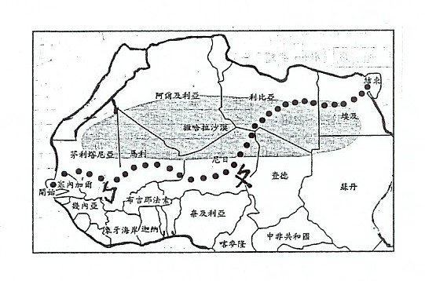
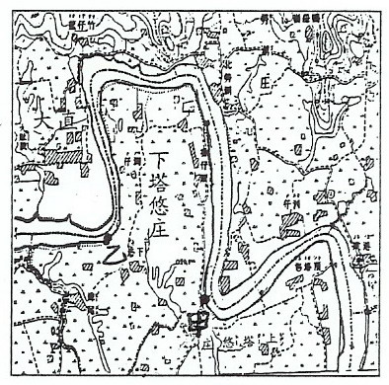

圖四 圖五
三、上圖五為早期基隆河某河段附近地圖，請問：
27. 該圖最有可能出自： (A)清代乾隆與圖 (B)1/20000日治台灣堡圖 (C)1/25000地形圖
(D)1/5000空照圖
28. 甲地所在的河岸特色，何者「正確」？ (A)河道淤淺 (B)位在凸岸(C)是為基蝕坡 (D)地勢分
布平緩

29. 如將河段由甲乙處截彎取直，其前後河道長度的比值大約為何？ (A)4 (B)7 (C)9 (D)11
30. 截彎取直後，為了更保障居民居住的安全，便以建築堤防以防洪水威脅，此種防洪措施稱之
為何？ (A)束洪 (B)導洪 (C)分洪 (D)蓄洪

四、新竹香山海域客雅溪的汙染是世界級的，由於上游的竹科及下游的香山工業區，常年排放
含有重金屬的廢水及污泥入河，再流入海域內牡蠣養殖區，形成新竹著名的兩「ㄎㄜ」─
「竹科」、「科技綠蚵」。該重金屬污染水源在時間上以秋冬二季最嚴重，夏季則趨於和
緩。十年來竹科產值由20億元成長至300億，香山牡蠣產量卻由400噸跌至50噸。請問：
31. 形成科技「綠」蚵最主要的汙染重金屬是： (A)汞 (B)銅 (C)鎘 (D)鉛
32. 該處海域冬夏季節汙染有別，主要影響因素是： (A)降水多寡 (B)氣壓高低 (C)日照強弱
(D)風力強弱

五、台灣七股沿海地帶有ㄧ片溼地，面積約1000公頃，其地表形態如
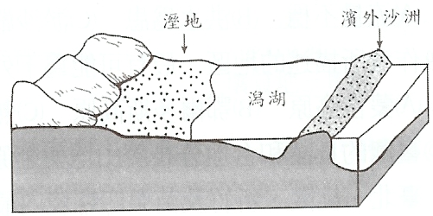
右圖所示。為使土地合理應用，我們應該針對該地區進行開發計畫
評估。
33. 圖中箭頭所指的方向大致為：(A)東方 (B)西方 (C)南方 (D)北方
34. 該溼地的地形名稱應是：(A)沙頸岬 (B)氾濫平原 (C)海階地形
(D)海埔新生地
35. 若對該濕地進行大規模的淡水養殖漁業，最可能招致哪些環境的危機？ (甲)地下水位上升
(乙)潮間帶外移 (丙)地層下陷 (丁)土壤液化 (戊)海岸線後退。正確的是：(A)甲乙 (B)乙丙 (C)丙戊 (D)丁戊
36. 就地理學研究觀點而言，進行該地區開發計畫的評估，應屬於哪一個研究範疇？ (A)生態分
析 (B)空間分析 (C)地球科學分析 (D)區域複合體分析

六、十九世紀初期，某位德國地理學家於南美洲從事野外考察時，曾對奧利諾科河地區提出「森
林砍伐與河水乾涸關係」的理論，並進行定點實例驗證，因而提出任意砍伐森林可能引發燃
料短缺、洪水奔流、加速土壤流失等災害。請問：
37. 文中所提的地理學家最有可能是： (A)洪堡德 (B)李特爾 (C)白蘭士 (D)雷次爾
38. 該位地理學家所探討的「砍伐森林引發燃料短缺、洪水奔流、加速土壤流失」等問題。應屬
於地理學的哪一項傳統？ (A)空間傳統 (B)生態傳統 (C)區域傳統 (D)地球科學傳統
39. 透過上述短文的閱讀，可推判出該地理學家的研究方法為： (A)觀察描述法 (B)分析歸納法 (C)模式建構法 (D)假說演繹法
40. 就地理學計量統計而言，「森林砍伐與河水乾涸關係」的探討，與下列何者分析方法最有關連？ (A)集中趨勢 (B)離散趨勢 (C)相關分析 (D)乾燥指數分析

七、地圖判讀為對符號在地圖中分布的特徵進行研判，藉此可了解各種地物的空間意涵。請問：
41. 地圖符號中的  代表何種意義？ (A)果園 (B)墓地 (C)蔗田 (D)水稻田
42. 若地圖出現「三層仔」的地名，最有可能是指何種地形？
(A)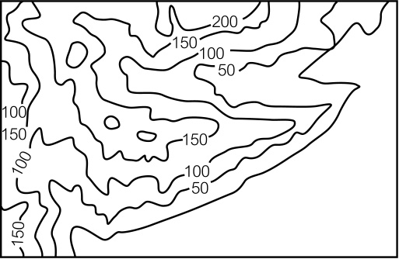 (B)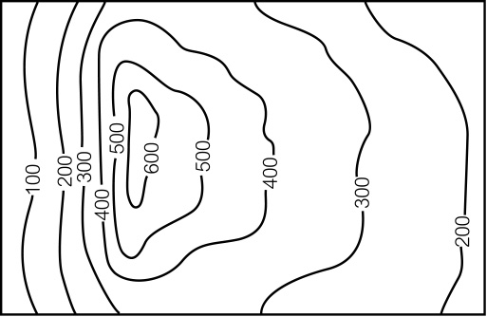 (C)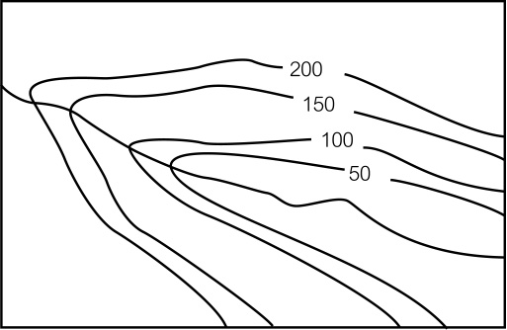 (D)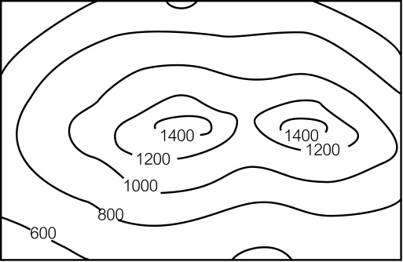
43. 在紅外線衛星影像圖的判讀中，下述各地物呈現的顏色何者為錯誤的？ (A)植物是綠色
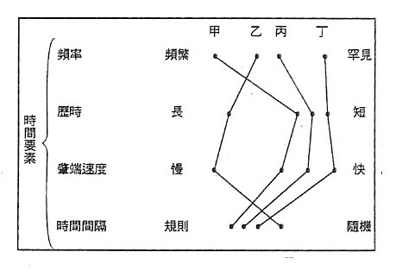
(B)聚落是灰綠色 (C)裸露地塊是白色 (D)清澈海域是藍色。

八、右圖為地震、洪水、大風雪、乾旱等災害特性的比較。請問：
44. 從右圖可知，屬於漸進式災害的是下列何者？ (A)甲 (B)乙
(C)丙 (D)丁
45. 右圖中何者為地震？ (A)甲 (B)乙 (C)丙 (D)丁

九、地理資訊系統的分析方法有：(甲)量測分析 (乙)環域分析 (丙)疊合分析 (丁)地勢分析 (戊)
模式分析 (己)路網分析等。根據以下題目找出最適合的分析方法。
46. 2006年12月馬爾他籍「吉尼號」貨輪，船艙破裂導致漏出一百多公噸燃油，造成宜蘭海域
長約10公里的帶狀油污。若欲分析油汙的擴散情形，應使用何種分析方式？ (A)甲 (B)乙
(C)丁 (D)戊
47.「垃圾車行駛路線的選擇」應採用何種分析方法？ (A)乙 (B)丙 (C)丁 (D)己。
48. (甲)海岸線的變遷 (乙)垃圾場的選址 (丙)查詢最近的停車場 (丁)雷達設置地點。則上述中有
幾項需利用疊圖分析？ (A)1 (B)2 (C)3 (D)4項。

十、某老師欲研究一題目為「高三學生面對學測的想法」，故設計了幾個問卷題目：

1. 請問你在學測來臨前的有限時間內，如何安排衝刺？
2. 請問你認為學測的目的為何？
3. 請問學測對於你的意義為何？

49. 針對該類型問卷的特色，下列何者正確？ (A)資料難以量化 (B)屬於封閉式問卷 (C)屬於第二
手資料 (D)受訪者較易回答
50. 問卷調查實施流程有：(甲)設計問卷；(乙)進行預試；(丙)確定問卷調查的目的；(丁)界定調查的對象與數量；(戊)實施問卷調查，其正確順序為何？ (A)甲乙丙丁戊 (B)丙丁甲乙戊 (C)丁丙乙甲戊 (D)甲乙戊丁丙

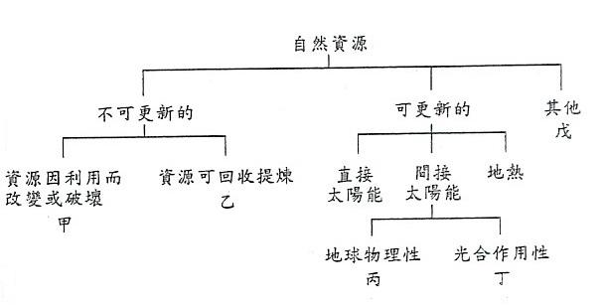
十一、印尼政府第一部完全以膏桐樹提煉出來的膏桐油做為
動力的汽車，最近通過考驗。該政府計畫至少撥出500
萬頃的舊林地，種植膏桐樹等植物，不但創造300萬
人的就業機會，也為新能源時代揭開序幕！
51. 文中所提膏桐樹所提煉的膏桐油，應屬於右表何者能源？
(A)甲 (B)乙 (C)丙 (D)丁
52. 下列何者與文中新能源性質相似？(A)黑潮發電 (B)沼氣發電 (C)核融合發電 (D)可燃冰發電

十二、圖六為某地區之等高線地形圖，圖七為一羅盤傾斜計，請根據下列問題作答：
53. 根據圖六中等高線分布的特色來判斷，(8704)所在的網格位置，最有可能看到的地形為何？ (A)瀑布 (B)河階 (C)曲流 (D)三角洲

54. 某生考察到某一地點，欲知其所在位置，故拿出考察時隨身攜帶的羅盤傾斜計，朝向x山頂
量測「X」的方位，刻度如圖七所示；而該生又測知其位於圖中甲地點的315°方位角。由上
述二項條件可推斷出該生所在的網格位置為何？ (A)(8805) (B)(8904) (C)(9002) (D)(9106)。
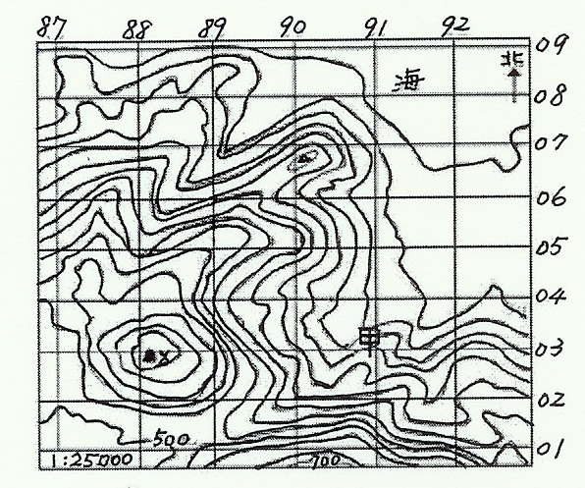
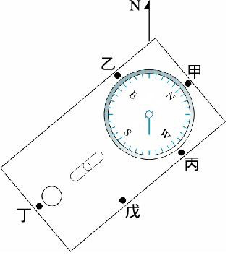

圖六 圖七

十三、下圖為日本滋賀縣相鄰二塊土地流出量的資料，一為森林坡地、一為裸露坡地。請問：
55. 圖中曲線何者為森林坡地的流出量？ (A)甲 (B)乙
56. 從該資料圖得知，其呈現了何項事實？ (A)地下水補注的加強 (B)洪氾地區的禁建 (C)水土保
持的重要 (D)生態敏感區的開發

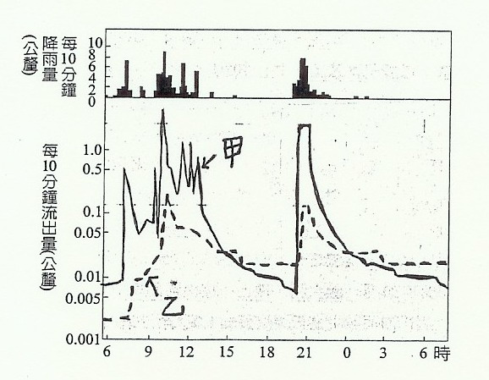

1 | 2 | 3 | 4 | 5 | 6 | 7 | 8 | 9 | 10
D | B | A | C | D | A | A | D | Aor C | B
11 | 12 | 13 | 14 | 15 | 16 | 17 | 18 | 19 | 20
C | B | D | A | D | C | A | D | C | D
21 | 22 | 23 | 24 | 25 | 26 | 27 | 28 | 29 | 30
B | C | B | C | A | B | B | C | A | A
31 | 32 | 33 | 34 | 35 | 36 | 37 | 38 | 39 | 40
B | A | C | D | C | D | A | B | D | C
41 | 42 | 43 | 44 | 45 | 46 | 47 | 48 | 49 | 50
D | C | A | B | D | B | D | B | A | B
51 | 52 | 53 | 54 | 55 | 56
D | B | A | B | B | C
台北市立松山高中九十六學年度第一學期高三地理科期末考試題答案卷

